**Teoria dels nous programes Reduïda/Resumida:**

**Node-Red:**

Historia:

1. Enunciat inicis 2013, projecte de Nick O’Leary i Dave Conway-Jones IBM.
2. Programari lliure en setembre 2013.
3. Mantingut per JSFoundation desde 2016.
4. 1970 creada programació visual basada en diagrames de flux per J.Paul Morrison.
5. Començar com a prova visualitzar i manipular mapes entre temes de MQTT.
6. Ràpidament una eina molt més general que es podia ampliar fàcilment en qualsevol direcció.

Informació General:

1. Basada en diagrames de flux.
2. Interfície es un navegador, s’executa sobre biblioteques de programari en JavaScript anomenades Node.js.
3. Dades codificades en format obert anomenat JSON.
4. Disponible en GNU/Linux, Windows i Mac OS.
5. Eina de programari lliure fet per IBM, permet connectar dispositius físics en l'anomenat “internet de les coses”.
6. Eina de programació visual.
7. És un editor de fluxes basat en el navegador, on es poden eliminar i afegir nodes i connectar-los entre si amb el fi de fer que es comuniquin entre ells.
8. És un estàndard de “opensource” per a la gestió i processat de dades en temps real.

**UDP:**

Historia:

1. 1980 David P.Reed va dissenyar el protocol UDP (User Datagram Protocol o Universal Datagram Protocol), treballar sobre IP amb esquema de datagrames (no connexió).
2. Objectiu descongestionar a la xarxa del treball de fiabilitzar la informació.
3. UDP està sota el RFC 768 va ser publicat en 1980.

Informació General:

1. Protocol del nivell de transport del model OSI, basat en l’intercanvi de datagrames.
2. Permet enviar datagrames través d’una xarxa sense que s’hagi que establert connexió anteriorment.
3. Ni control ni confirmació del flux, no hi ha un ordre d’arribada dels paquets segons quin hagi sortit abans.
4. Permet transmissió sense connexió de datagrames en xarxes basades en IP.
5. UDP alternativa pel protocol més utilitzat, el TCP.
6. Pertany a protocols de Internet.
7. S’utilitza principalment pels protocols DHCP, BOOTP, DNS entre d’altres.
8. Estructura del datagrama UDP:

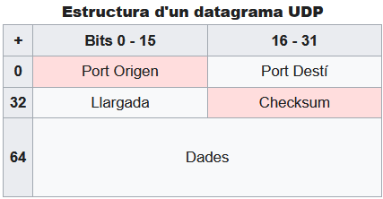

* 1. Consta de 4 camps, 2 opcionals en IPv4 (color rosa), en IPv6 solament el port d’origen es opcional:
     1. Port d’origen.
     2. Port de destinació.
     3. Longitud.
     4. Checksum (Suma de verificació).

1. Descripció Tecnica:
   1. Està orinetat a missatges.
   2. Proporciona una interficie entre la capa de xarxa i la d’aplicació.
   3. Solament afegeix “multiplexado” d’aplicació i suma de verificació de la capçalera i la carga util.
   4. La capçalera UDP consta de quatre camps, dels quals dos son opcionals.
   5. Els camps dels ports d’origen i desti son comps de 16 bits que identifiquen el procés de emisió i recepció.
   6. UDP careix de servidor d’estat i l’origen UDP de solicita respostes, el port origen es opcional.
2. Alguns protocols d’aplicació habituals basats en datagrames UDP:
   1. Protocol de configuració dinàmica de host (DHCP).
   2. Servei de noms de domini (DNS).
   3. Protocol d’hora de xarxa (NTP).
   4. Protocol trivial de transferència de fitxers (TFTP).

**MQTTS:**

Historia:

1. Primera versió per Andy Stanford-Clark (IBM) y Arlen Nipper (Eurotech Inc.) el 1999.
2. Utilitzar controlar oleoductes dins del marc SCADA.
3. Objectiu: Protocol eficient en banda ampla eficient, lleuger y amb una bateria de baix consum.
4. 2013 IBM va presentar MQTT V3.1 a OASIS perquè el perfeccionesin.
5. MQTT-SN (MQTT xarxes de sensors) variació protocol principal, per a dispositius en bateries en xarxes no son TCP/IP.
6. El MQ prove de IBM MQ (la serie MQ “MQseries”).

Informació General:

1. Protocol de comunicació M2M (machine-to-machine).
2. Propietats de MQTT:
   1. Estàndard obert.
   2. Estructura senzilla.
   3. Fiabilitat.
   4. Simplificat.
3. Conjunt de missatges MQTT:

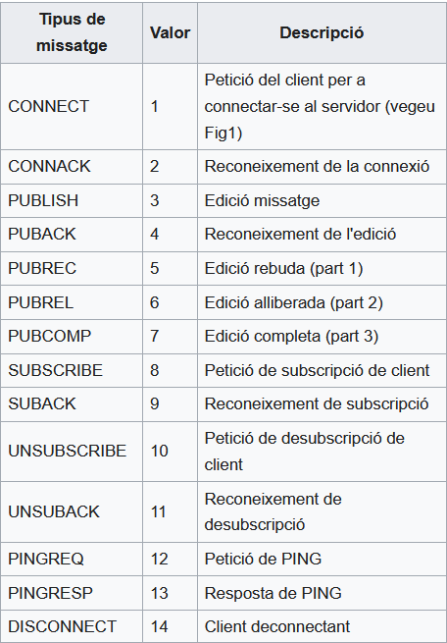

1. Es fa servir en les següents aplicacions:
   1. Facebook Messenger.
   2. Última versió del sistema de control de senyalització de l’IECC Scalable DeltaRail.
   3. CloudMQTT.

**PowerShell:**

Historia:

1. Originalment es deia Windows Powershell.
2. Windows Powershell va ser llençat el 2006.
3. En 2003 originalment es deia MONAD i es va canviar quan es va presentar al públic el 25 d’abril de 2006.
4. El 15 d’agost de 2016 Microsoft va decidir publicar el codi font de Powershell en GitHub i li canvia el nom a Powershell Core.
5. Requisits i Disponible en:
   1. Instal·lació previa del framework .NET versió 2.0.
   2. Es presenta juntament el sistema operatiu Windows Vista, Windows 7, 8 i 10.
   3. Pot ser instal·lat en sistemes operatius Linux y MacOS.

Informació General:

1. Interfície de consola, per administradors de sistemes, propòsit d’autoritzar feines o realitzar-les.
2. Funcions:
   1. No solament amb sistemes operatius, també amb programes Microsoft amb SQL Server, Exchange o IIS.
   2. Funció principal, permitir autoritzar feines administratives a l’usuari.
3. Característiques:
   1. Més distintiva: PowerShell es un interprete de comandes orientat a objectes.
   2. Àlies de comandes:
      1. Crear àlies a l’estil de Unix, poder-li canviar el nom d’un comandament de diferents maneres.
      2. Fent servir una unica sentencia, amb PowerShell, es poden fer les següents accions:
         1. Monitoritzar contadors.
         2. Apagar o parar serveis.
         3. Modificar registres del sistema.

**Bash script:**

Historia:

1. 10 de gener de 1988 Brian Fox va començar Bash. Desprès de que Richard Stallman canviesi el darrer desarrollador per falta de progrés.
2. 8 de juny de 1989, Fox va treure una beta (versió .99), colaborador principal fins 1992 y 1994 quan va ser acomiadat de la FSF.
3. Bash s’ha convertit en el shell més popular entre els usuaris de les distribucions GNU/Linux, fent-se el predeterminat.

Informació General:

1. Fitxer de text que conté comandaments. Qualsevol comandament que s’executi te que estar en el bash script. Té l’extensió .sh.
2. És un intèrpret que procesa els comandaments shell. Dona un ordre en format de text pla, perquè el sistema faixi una feina.
3. Unió de programació y l'intèrpret de comandes més comú de Linux.
4. Bash Script permet:
   1. Automatitzar accions repetitives.
   2. Com conseqüència de l’anterior ens permet millorar l'experiència de l’usuari.
   3. També ofereix les eines necessàries a un administrador perquè el seu sistema operatiu sigui més automatic, més àgil i més capaç de processar dades.